Séance 26bis

1. Correction activités
Activité p 144 questions 1 2 3 4
Activité p 145 questions 1 2 3 4

2. Fin leçon électricité
https://nuage03.apps.education.fr/index.php/s/FZtzaaq6g45BxZX
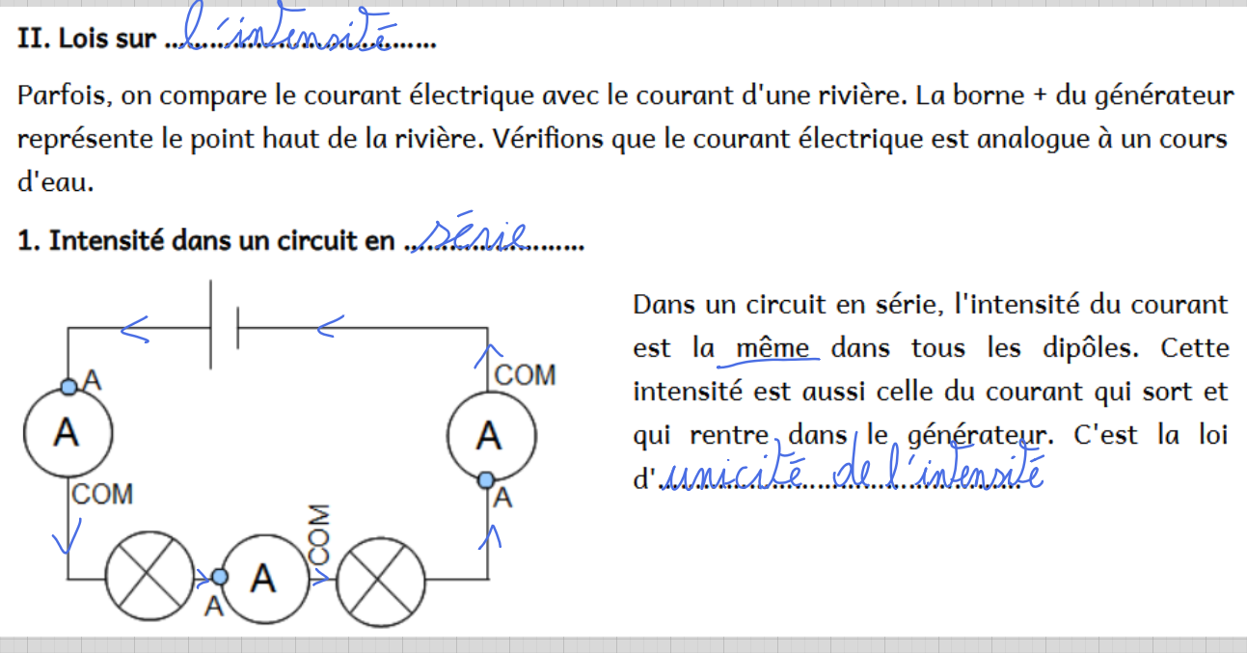
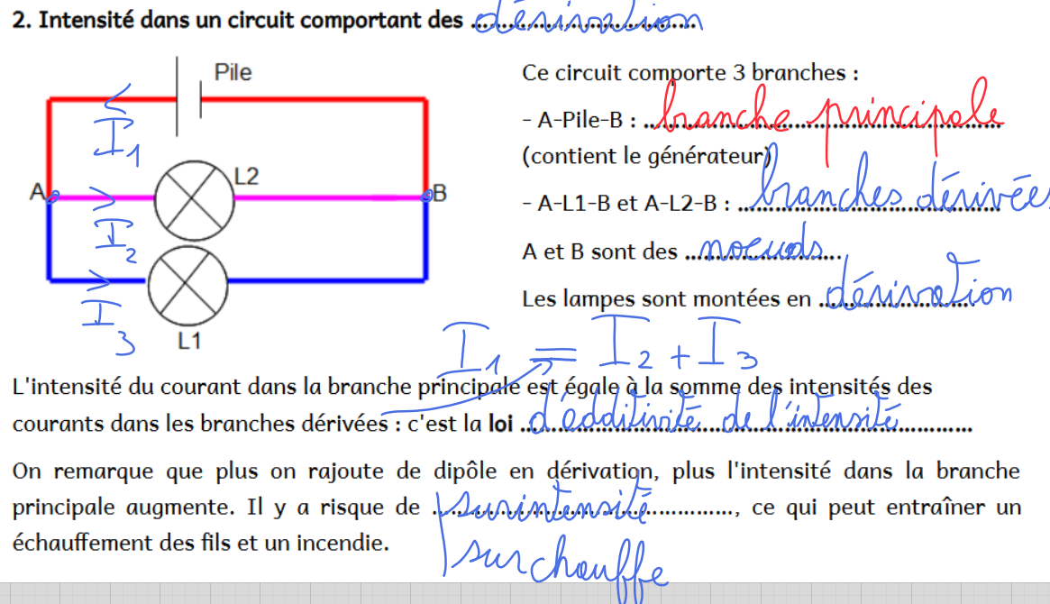
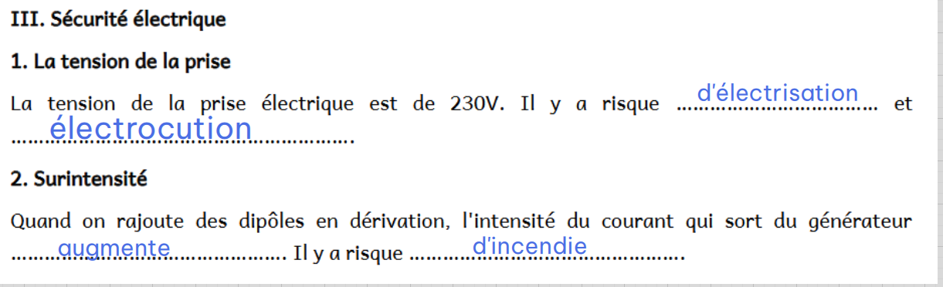

3. TP loi d'ohm (version numérique)
https://nuage03.apps.education.fr/index.php/s/dDeHbLtxkiB6G9E

4. A faire pour la prochaine fois
Exercice 1
https://nuage03.apps.education.fr/index.php/s/3mGQ9ySywaimHMi
DS sur toute l'électricité

